Gospodine, ti nisi htio vladati ljudima. Bio si im brat.
Išao si donjim putem. Primio si na se sve:Nerazumijevanje i nezahvalnosti, ludost i mržnju.
I meni pokazuješ kako mi treba živjeti.
Pomozi da idem za tobom – korak po korak.
Slava Ocu.
Moj odnos prema
roditeljima i starijima

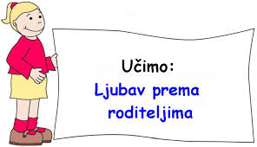
Poštuj oca u majku da dugo živiš i dobro ti bude na zemlji

„Došle na bunar tri žene. U razgovoru su hvalile svoje sinove. Slušao to starac. Prva žena pohvali svoga sina: “Moj je sin tako spretan da su svi drugi iza njega.“ Druga reĉe: „Moj sin pjeva kao slavuj! Nitko nema tako lijep glas kao on.“ Treća je majka šutjela. Upitaše je: „A zašto ti ne pohvališ svoga sina?“ ona odvrati: „Moj sin obiĉan je djeĉak i nema ništa posebno da bih ga hvalila.“
Žene se uputiše kući. Starac je išao za njima. Posude s vodom bile su teške pa su žene zastale da se odmore. Ususret im dođu tri mladića. Prvi se postavi na ruke i poĉne prebacivati. Drugi poĉne zanosno pjevati. Treći mladić dotrĉa svojoj majci, uzme joj posude s vodom i odnese ih kući. Upitaju tada žene starca: „Što ti misliš o našim
sinovima?“ Starac zaĉuđeno upita: „Gdje su vaši sinovi? Ja vidim samo jednog sina!

